|  |  |  |  |  |  |  |
| --- | --- | --- | --- | --- | --- | --- |
| **NOMBRE Y APELLIDOS:**  **Kilian Jesús Sánchez Sánchez** | | | | **FECHA: 18-08-2023** | | |
| **DOCENTE: MANUEL MACÍAS PÉREZ** | | | | **NOTA:** | | |
| **(IFCD0210) DESARROLLO DE APLICACIONES CON TECNOLOGÍAS WEB.** | | | | **Nº CURSO: 22-35/008902** | | |
| MF: | 0492 | UNIDADES DE APRENDIZAJE A LAS QUE RESPONDE: | | UA1 | Duración: | 2 h |
| UF: | 1844 |
| PRÁCTICA Nº: | E1 |
| DENOMINACIÓN: **Arquitecturas de aplicaciones web.** | | | | | | |
| **DESCRIPCIÓN**  1.- El alumno de forma individual deberá realizar un proyecto de una aplicación web aplicando el proceso de desarrollo de software:  Aplicación para hacer pedidos. (TEMAS: Ropa, Juegos, Ilustraciones, Servicios)  En el cual se debe detallar:   * La entrada de datos. (Como interactuará el usuario - Formularios – Botones – Elementos interactivos) * Proceso de manipulación o transformación de esos datos. (Cómo se trabajará con los datos – Cómo se guardarán los datos – Cómo se accederá a los datos). * Procesos de salida. (Cómo se mostrarán los datos – Cómo se enviarán los datos).   Ver ejemplo de esquema.  Pegar en este Archivo el resultado de la prueba y convertir en pdf. Enviar o Subir a Github.  La práctica se realizará de manera individual.  **MEDIOS PARA SU REALIZACIÓN**   * Equipo informático. * Aplicación Visual Code Studio instalada en el equipo. * Navegadores actualizados   **PAUTAS DE ACTUACIÓN DEL FORMADOR**  *Al inicio de la práctica, que se desarrollará de manera individual por cada uno de los alumnos, el formador/a realizará las siguientes actuaciones:*  - Fijará los objetivos de la práctica.  - Aportará las instrucciones necesarias a los alumnos/as para la realización de la misma, haciendo hincapié en aquellos aspectos más relevantes.  - Facilitará a cada alumno/a la documentación necesaria para el desarrollo de la práctica.  - Resolverá las dudas que se planteen durante el transcurso de la práctica, con objeto de que el alumnado aprenda y pueda concluir la realización de la misma.  Durante la realización de la práctica el formador/a supervisará el desarrollo de esta para evaluar tanto los procedimientos como el resultado final.  Al finalizar la práctica el formador examinará el desarrollo que han realizado los/as alumnos/as, proponiendo las medidas de corrección, en caso necesario.  ESPECIFICACIONES PARA LA EVALUACIÓN DE LA PRÁCTICA | | | | | | |
| **Resultados a comprobar** | | | **Indicadores de logro** | | | |
| * En un supuesto práctico en el que se pide gestionar componentes software en el entorno del servidor mediante herramientas de desarrollo y lenguajes de programación contando con documentación de diseño detallado:   – Crea y archiva componentes software.  – Modifica y elimina componentes software.  – Depura y verifica los componentes software elaborados.  Conforme el criterio de evaluación CE 1.1 | | | * 1. Crear y archivar componentes software | | | |
| * 1. Modificar y eliminar componentes software | | | |
| * 1. Depurar y verificar los componentes software elaborados | | | |
| * Formula estructuras de datos y flujo de control mediante lenguajes de programación orientados a objetos según la funcionalidad del componente software a desarrollar   Conforme el criterio de evaluación CE 1.3 | | | 2.1 Formula estructuras de datos mediante lenguajes de programación orientados a objetos según la funcionalidad del componente software a desarrollar | | | |
| 2.2 Formula flujos de control mediante lenguajes de programación orientados a objetos según la funcionalidad del componente software a desarrollar | | | |

**Sistema de valoración**

Definición de indicadores y escalas de medida

Los indicadores que se van a establecer, será una hoja de chequeo, sistema de valoración, que complementa a este documento, donde se evalúan todos los resultados a comprobar (tareas). En este documento, se establecerán a su vez los indicadores de logro que se han de tener en cuenta, para conseguir los resultados a comprobar.

Mínimo exigible

El mínimo exigible para la superación de la práctica es de 50 puntos sobre 100 puntos

# SUPUESTO PRÁCTICO

1.- El alumno de forma individual deberá realizar un proyecto de una aplicación web aplicando el proceso de desarrollo de software:

Aplicación para hacer pedidos. (TEMAS: Ropa, Juegos, Ilustraciones, Servicios)

En el cual se debe detallar:

* La entrada de datos. (Como interactuará el usuario - Formularios – Botones – Elementos interactivos)
* Proceso de manipulación o transformación de esos datos. (Cómo se trabajará con los datos – Cómo se guardarán los datos – Cómo se accederá a los datos).
* Procesos de salida. (Cómo se mostrarán los datos – Cómo se enviarán los datos).

Ver ejemplo de esquema.

Pegar en este Archivo el resultado de la prueba y convertir en pdf. Enviar o Subir a Github.

La práctica se realizará de manera individual.

# Ejemplo:

* Interacción del usuario:
  + A través de botones en la parte superior – derecha:
    - Botón 1 – Acceder
    - .
    - .
    - .
  + A través de formularios de pedidos donde se recogerán los siguientes datos
    - Formulario de pedido
      * Nombre
      * Correo electrónico
      * Teléfono
    - Formulario de consulta
    - .
    - .
    - .

**Aplicación web de ilustradores**

1. **Interactividad de usuario**
   1. **Nav - Lista de botones interactivos** 
      1. **Acceder, Productos/Servicios , Carro y atención al cliente o Contacto**
   2. **Dentro de acceder Botón toggle para modo registrarse y login cambie de formulario**
   3. **Servicios o productos, una galería de nuestras ilustraciones con precio aproximado de dicho servicio con aparado de ilustraciones animadas o estáticas, con breve descripción** 
      1. **Cuando haga clip de le abra una ventana dentro de la misma página que en esa venta puedas pedir información del producto/servicio mediante email**
2. **Gestión de los datos**
   1. **Almacenamos los datos, para poder gestionar los pedidos por email**
   2. **En la parte de Acceder el registro almacenamos los datos de usuario Email, Contraseña, nombre de usuario**
   3. **Llega el pedido con el Correo de usuario asociado para poder ponernos el contacto con el usuario de dicho pedido**
      1. **Dentro de la misma ventana modal, podrá darle a un botón y se guardara la petición con su correo electrónico**
3. **Salida de datos**
   1. **Una vez registrado mostrara al usuario que esta registrado y en un lateral su nombre de usuario y un botón para desconectar**
   2. **En la ventana del producto cuando pida el servicio le de al botón le saldrá información de “Petición enviada, nos pondremos en contacto al correo asociado a su cuenta 24h Aprox”**

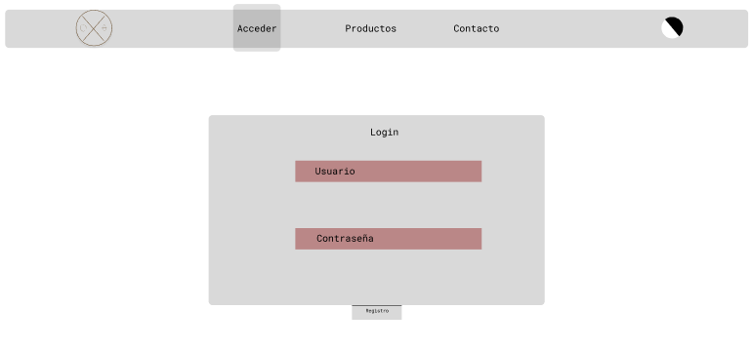

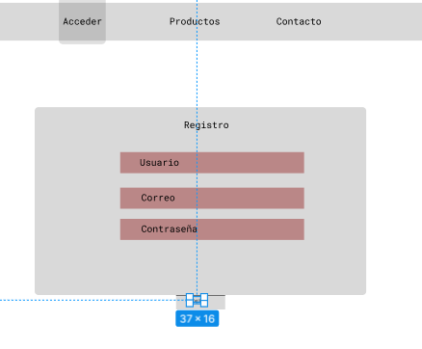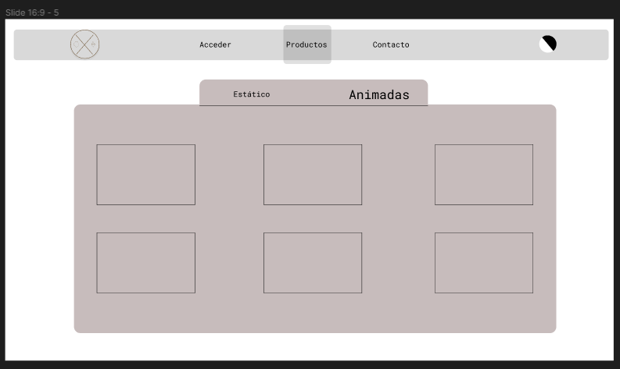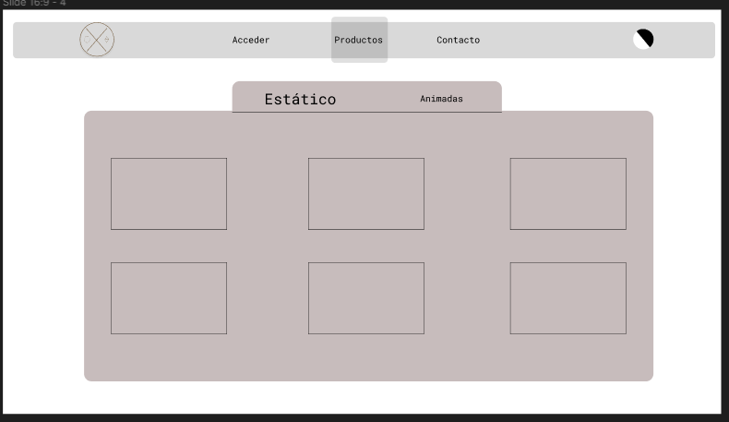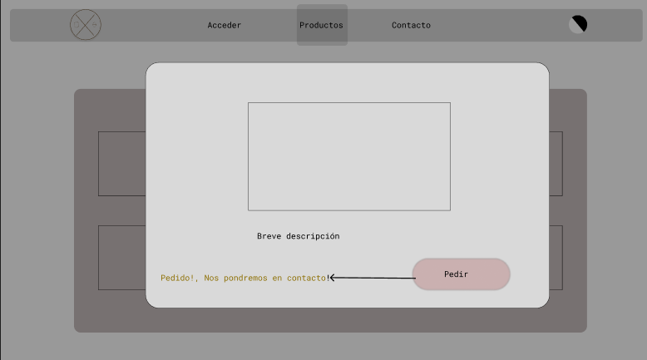

**Contacto seria un Formulario con Inputs de Correo, Asunto, nombre y un textarea para argumentar el tramite**

**Se da por hecho el footer con info legal y link que lleve a contacto**

**Posible añadir un botón para información de quienes somos seria dar breve info y mostrar a nuestros artistas sus avatares o fotos**

**SISTEMAS DE VALORACIÓN MF 0492_3 – UF1844 – E1**

|  |  |  |  |  |
| --- | --- | --- | --- | --- |
| **RESULTADOS A COMPROBAR** | **INDICADORES DE LOGRO** | **ESCALA DE MEDIDAS** | |  |
| 1. En un supuesto práctico en el que se pide gestionar componentes software en el entorno del servidor mediante herramientas de desarrollo y lenguajes de programación contando con documentación de diseño detallado:   – Crea y archiva componentes software.  – Modifica y elimina componentes software.  – Depura y verifica los componentes software elaborados.  Conforme el criterio de evaluación CE 1.1 | 1.1 Crea y archiva componentes software | - Crea y archiva componentes software entre un 75% y 100%  - Crea y archiva componentes software entre un 50 % y 75%  - Crea y archiva componentes software por debajo de un 50 % | B  R  M | 20  10  0 |
| 1.2 Modifica y elimina componentes software | - Modifica y elimina componentes software entre un 75% y 100%.  - Modifica y elimina componentes software entre un 50% y 75%.  - Modifica y elimina componentes software por debajo de un 50%. | B  R  M | 20  10  0 |
| 1.3 Depura y verifica los componentes software elaborados | - Depura y verifica los componentes software elaborados entre un 75% y 100%.  - Depura y verifica los componentes software elaborados entre un 50% y 75%.  - Depura y verifica los componentes software elaborados por debajo de un 50%. | B  R  M | 10  5  0 |
| 1. Formula estructuras de datos y flujo de control mediante lenguajes de programación orientados a objetos según la funcionalidad del componente software a desarrollar   Conforme el criterio de evaluación CE 1.3 | 2.1 Formula estructuras de datos mediante lenguajes de programación orientados a objetos según la funcionalidad del componente software a desarrollar | - Formula estructuras de datos mediante lenguajes de programación orientados a objetos entre un 75% y 100%.  - Formula estructuras de datos mediante lenguajes de programación orientados a objetos entre un 50% y 75%.  - Formula estructuras de datos mediante lenguajes de programación orientados a objetos por debajo de un 50%. | B  R  M | 20  10  0 |
| 2.2 Formula flujos de control mediante lenguajes de programación orientados a objetos según la funcionalidad del componente software a desarrollar | - Formula flujos de control mediante lenguajes de programación orientados a objetos entre un 75% y 100%.  - Formula flujos de control mediante lenguajes de programación orientados a objetos entre un 50% y 75%.  - Formula flujos de control mediante lenguajes de programación orientados a objetos por debajo de un 50% | B  R  M | 30  15  0 |
|  | **Valor mínimo exigible: 50** | **Valor máximo: 100** | |  |